轉載自標檢局新聞稿
經濟部標準檢驗局97年度業務宣導海報文宣系列徵選 得獎名單公布

活動主題： | 經濟部標準檢驗局97年度業務宣導海報文宣系列徵選 得獎名單公布
活動照片： | 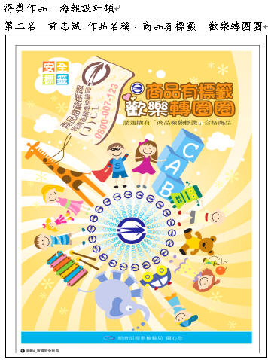
活動內容： | 第一名 從缺  第二名 許志誠 獎金新台幣貳萬元整  第三名 藍苓嘉 獎金新台幣臺萬元整  佳 作 廖敏呈、林嘉楓 每名獎金新台幣貳千元整  本局擇期公開頒發獎金及獎狀予得獎者。

